Наручилац : ЈКП „ Водовод Златибор“

Број : 2358

Датум : 10.8.2020.год.

Веза : Јавна набавка ЈНВВ-д 09/20 ВОДОВОДНИ МАТЕРИЈАЛ III

ПИТАЊА ПОНУЂАЧА И ОДГОВОРИ НАРУЧИОЦА

**Питање понуђача**-Захтев за појашњење (број 2343 од 7.8.2020.године) :

PREDMET : JNVV – d 09/20 VODOVODNI MATERIJAL III – partija 5 – Korugovane cevi i fiting

U tenderskoj dokumentaciji navedene je sledeće :

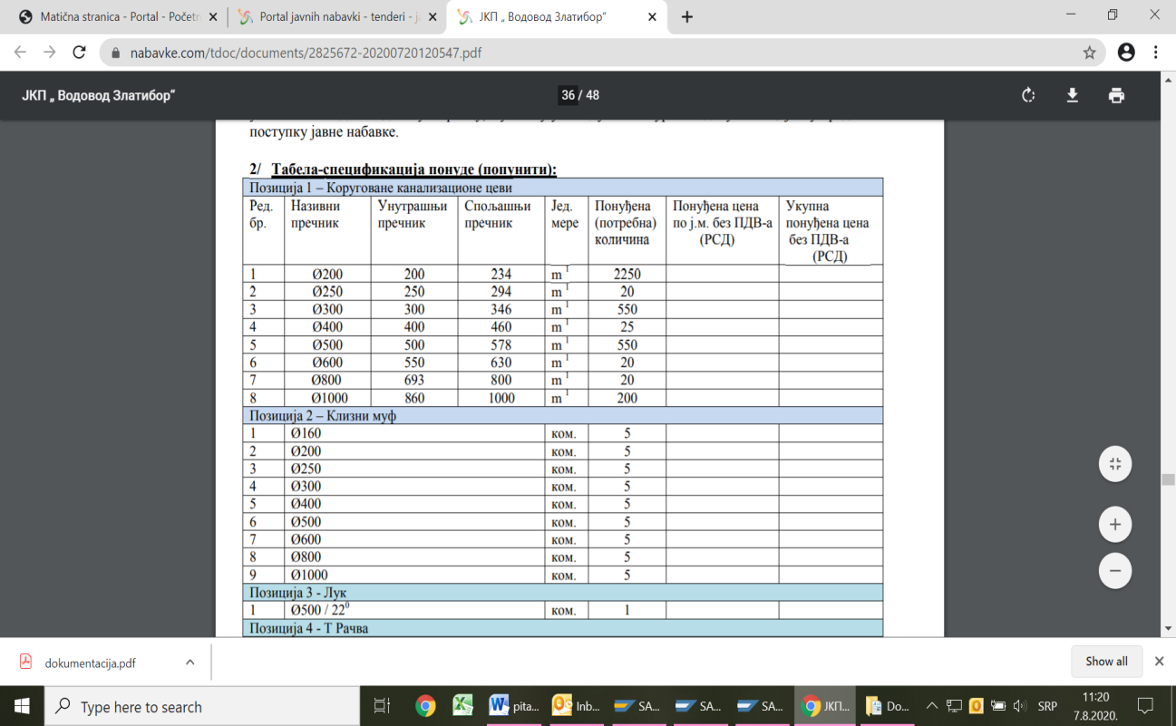

Cevi od fi 200 do fi 500 jesu unutrašnjeg prečnika. A cevi fi 600, 800 i 1000 spoljneg prečnika.

Pitanje : zbog čega nisu sve cevi unutrašnji prečnik ? Kada u Srbiji svi proizvođači proizvode cevi od fi 200 do fi 1000 ID prečnika.

**Одговор-појашњење Наручиоца** :

У табели спецификације понуде за Партију 5, на коју се односи питање потенцијалног понуђача, дати су унутрашњи и спољни пречници цеви према потребама ЈКП „Водовод Златибор“ **за завршетак већ започетих канализационих кракова.** Због тога понуђене цеви морају бити у складу са конкурсном документацијом и не могу се мењати цевима других пречника (унутрашњих или спољашњих).

Наручилац остаје при објављеној конкурсној документацији.

За Наручиоца, Комисија у поступку